7. novembris
Ekoskolu starptautiskā rīcības diena

Aicinām mūsu skolas saimi šajā dienā:
- Neaizmirst par veselīgu dzīvesveidu
( ēdam veselīgi, sportojam, skolā ēdam ābolus un dzeram pienu)
- Šķirosim atkritumus
- Savāksim sadzīves atkritumus
- Sekosim savas apkārtējās vides tīrībai, kārtībai
- Uz skolu dosimies kājām vai sabiedrisko transportu
( iespēju robežās)
- Trešdien, 7. novembrī laikā no 8.00 – 16.00 tev būs iespēja nodot izdegušās spuldzes skolas kancelejā.
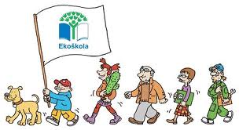

ESI VIENS NO MUMS!!!

